Buenas Nuevas

http://www.buenasnuevas.com

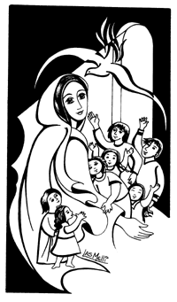 | Para rezar a la Virgen  Querida Madre.  Acompañame todos los días.  Ayúdame a portarme bien  y ser un buen hijo,  servicial y atento  para lo que necesiten mis papás.  Quiero ser un buen hermano,  que no discuta  ni me pelee tan fácil  por cosas que no son importantes.  Echame una manita  en las cosas de la escuela  y ayúdame a tener siempre  una sonrisa para todos  los que me rodean.  Ayudame a vivir  haciendo el bien,  como le enseñaste  a tu hijo Jesús.  Ayudame a ser como El.  Marcelo A. Murúa

Dibujo: Las Melli - Diseño y Oración: Marcelo A. Murúa

